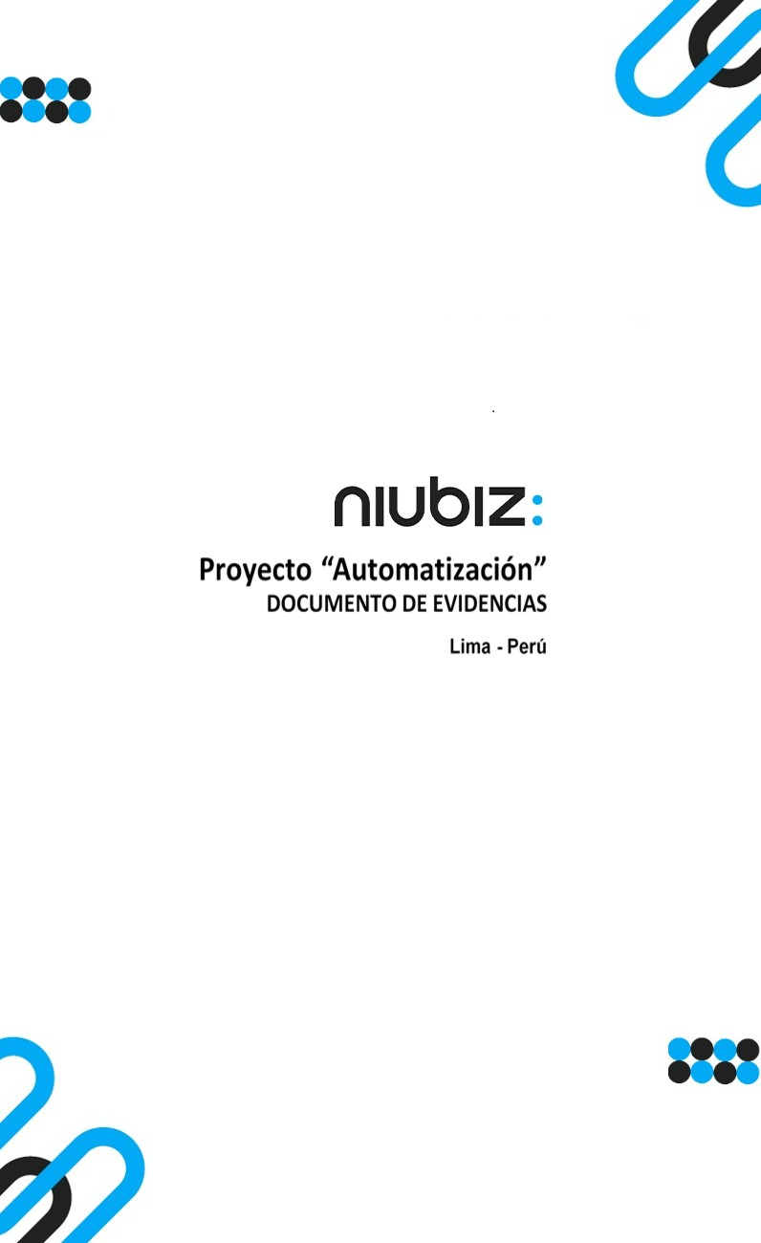  
Fecha : 01/09/2022, Hora : 08:02:03 | Cargo correctamente la URL: 'http://localhost/niubiz-demo/'   
Fecha : 01/09/2022, Hora : 08:02:08 | Configuración del Ambiente - APIS 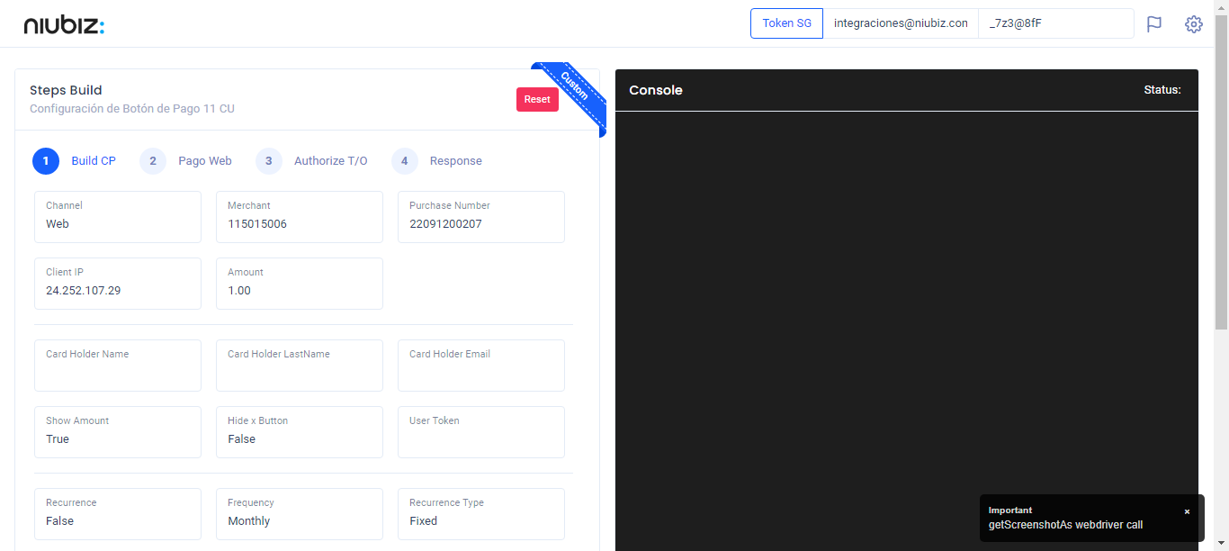  
Fecha : 01/09/2022, Hora : 08:02:21 | Construcción del caso de prueba a ejecutar 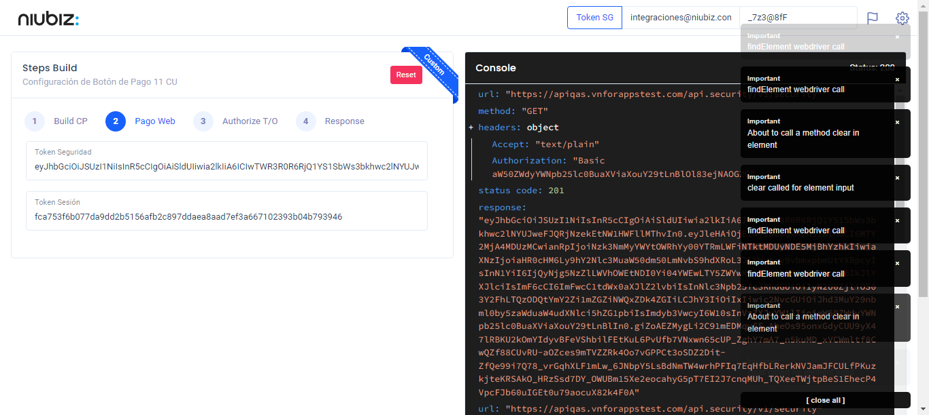  
Fecha : 01/09/2022, Hora : 08:02:24 | Se inicia la carga del formulario de pagos 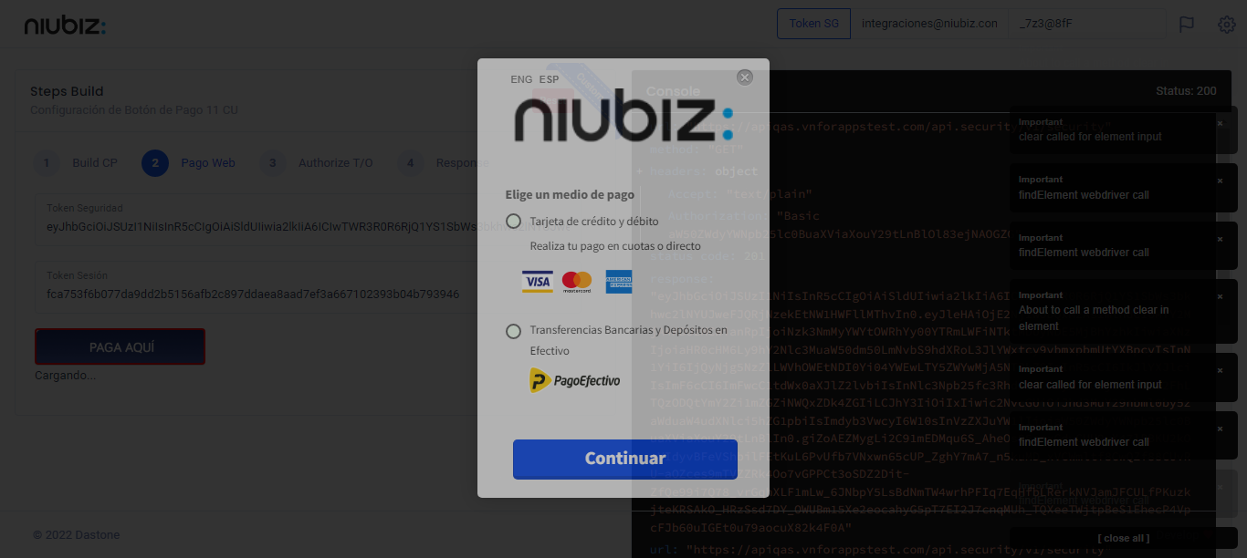  
Fecha : 01/09/2022, Hora : 08:02:29 | Selecciona Método de Pago 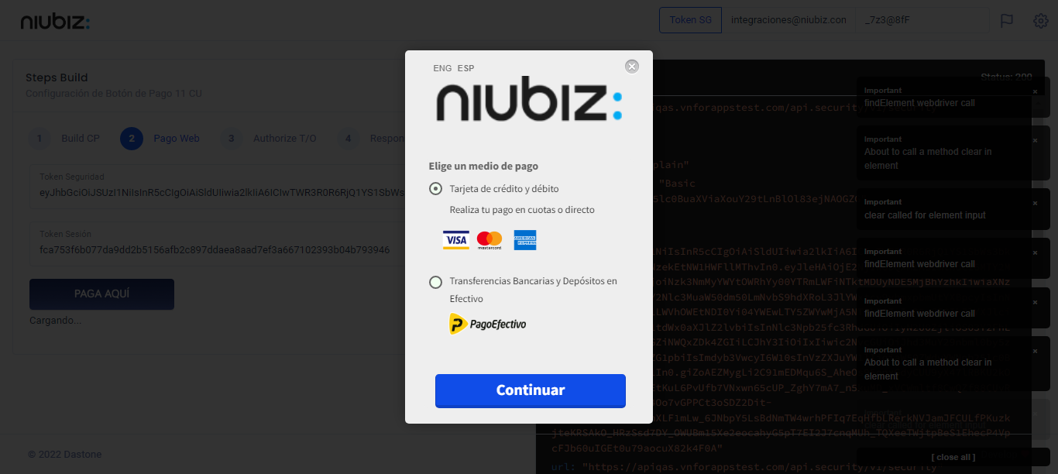  
Fecha : 01/09/2022, Hora : 08:02:51 | Completa los datos del formulario 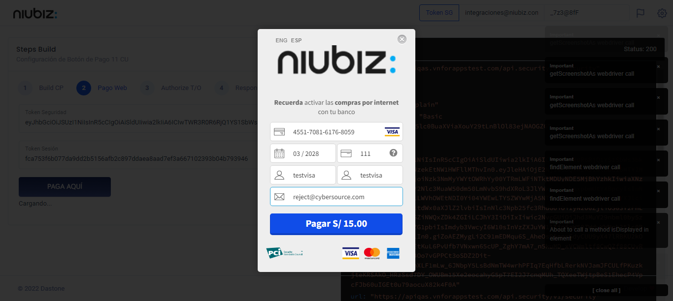  
Fecha : 01/09/2022, Hora : 08:03:01 | Autorización de Parámetros 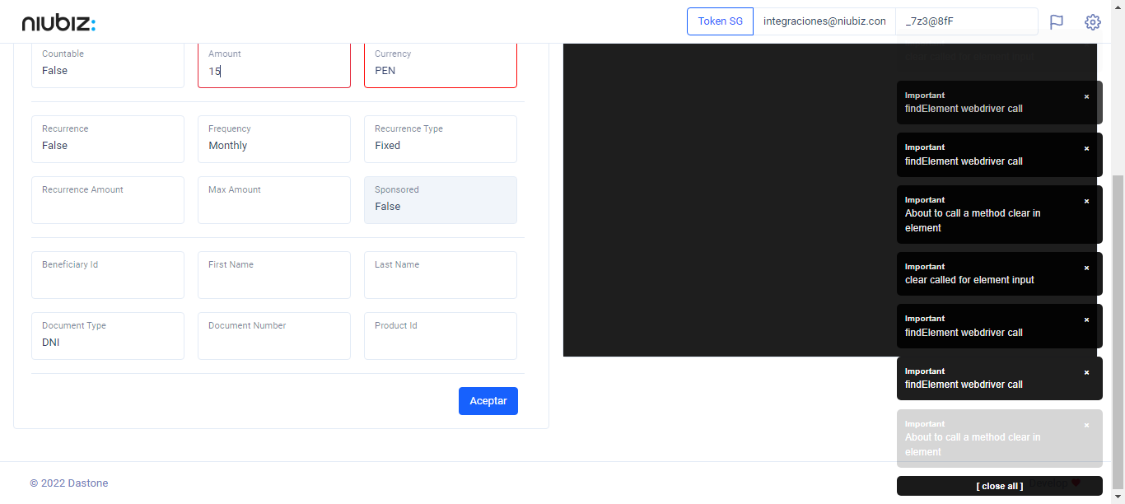  
Fecha : 01/09/2022, Hora : 08:03:24 | Valido la respuesta autorización 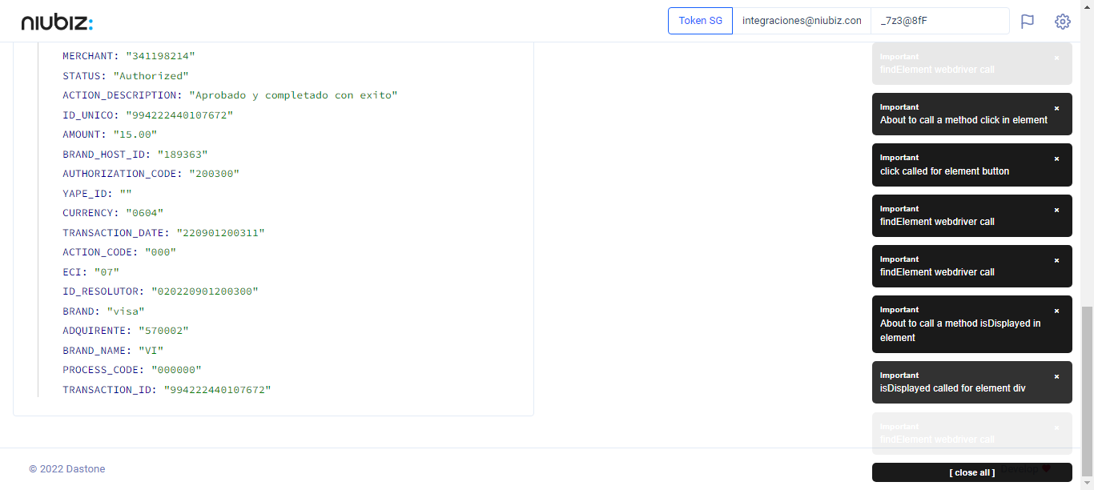  
Fecha : 01/09/2022, Hora : 08:03:24 | "{\"header\":{\"ecoreTransactionUUID\":\"61a4da09-59bb-4636-aaa1-672ffd6df440\",\"ecoreTransactionDate\":1662080597912,\"millis\":7001},\"fulfillment\":{\"channel\":\"web\",\"merchantId\":\"341198214\",\"terminalId\":\"00000001\",\"captureType\":\"manual\",\"countable\":false,\"fastPayment\":false,\"signature\":\"61a4da09-59bb-4636-aaa1-672ffd6df440\"},\"order\":{\"tokenId\":\"228CB026A363466B8CB026A363066BD8\",\"purchaseNumber\":\"22084194965\",\"productId\":\"\",\"amount\":15,\"installment\":0,\"currency\":\"PEN\",\"authorizedAmount\":15,\"authorizationCode\":\"200300\",\"actionCode\":\"000\",\"traceNumber\":\"43\",\"transactionDate\":\"220901200311\",\"transactionId\":\"994222440107672\"},\"dataMap\":{\"TERMINAL\":\"00000001\",\"BRAND_ACTION_CODE\":\"00\",\"BRAND_HOST_DATE_TIME\":\"220901200248\",\"TRACE_NUMBER\":\"43\",\"CARD_TYPE\":\"D\",\"ECI_DESCRIPTION\":\"Transaccion no autenticada pero enviada en canal seguro\",\"SIGNATURE\":\"61a4da09-59bb-4636-aaa1-672ffd6df440\",\"CARD\":\"455170******8059\",\"MERCHANT\":\"341198214\",\"STATUS\":\"Authorized\",\"ACTION_DESCRIPTION\":\"Aprobado y completado con exito\",\"ID_UNICO\":\"994222440107672\",\"AMOUNT\":\"15.00\",\"BRAND_HOST_ID\":\"189363\",\"AUTHORIZATION_CODE\":\"200300\",\"YAPE_ID\":\"\",\"CURRENCY\":\"0604\",\"TRANSACTION_DATE\":\"220901200311\",\"ACTION_CODE\":\"000\",\"ECI\":\"07\",\"ID_RESOLUTOR\":\"020220901200300\",\"BRAND\":\"visa\",\"ADQUIRENTE\":\"570002\",\"BRAND_NAME\":\"VI\",\"PROCESS_CODE\":\"000000\",\"TRANSACTION_ID\":\"994222440107672\"}}"